AVONDGEBED
Wij zijn in stilte….
Overweeg deze dag en de afgelopen week.
Waar voelde je dat de stilte je meer naar binnen bracht?
Heb je iets van Christus ervaren in de afgelopen week in ontmoetingen, gebeurtenissen of gedachten?

L. God, kom mij te hulp.
A. Heer, haast U mij te helpen.
L. Eer aan de Vader, de Zoon en de heilige Geest,
A. Zoals het was in het begin en nu en altijd, en in de eeuwen der eeuwen. Amen.

Hymne
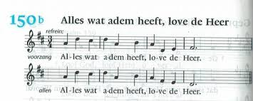
Looft God in zijn heilig domein,
Looft Hem in zijn groots firmament,
Looft Hem om zijn daden van macht,
Looft Hem krachtens zijn mateloze grootheid.

Loof hem met de stoot op de ramshoorn,
Loof Hem met harp en met citer,
Loof Hem met handtrom en reidans,
Loof Hem met snaren en fluit.

Loof Hem met slaande cimbalen,
Loof Hem met klinkende cimbels.
Alles wat adem heeft. Love de Heer!
Godlof!

Naar psalm 25

Refrein: Naar U gaat mijn verlangen

Richt mij, Gij zijt de God die mij redt
en op U wacht ik een leven lang.
Herinner U, hoe Gij barmhartig zijt geweest,
hoe een en al liefde van meet af aan. Refr.

Goede en betrouwbare God,
wie afgedwaald is, wijst Hij de weg.
Arme en ootmoedige mensen
spoort Hij aan zijn weg te houden. Refr.
Alle wegen van God zijn liefde en trouw
voor wie bewaren het woord van zijn verbond. Refr.
Eer aan de Vader,
de Zoon en de heilige Geest,
zoals het was in het begin en nu en altijd
en in de eeuwen der eeuwen, amen.
Enkele minuten stilte om de psalm te overdenken.

Uit Mc. 3,1-6 (daglezing woensdag)

In die tijd ging Jezus naar de synagoge
waar een man aanwezig was met een verschrompelde hand.
De Farizeeën hielden Jezus in het oog
om te zien of Hij die man op sabbat zou genezen,
met de bedoeling Hem daarvan te beschuldigen.
Jezus zei nu tot de man met de verschrompelde hand:
“Kom in het midden staan.”
Daarop stelde Hij hun de vraag:
“Is het niet eerder geoorloofd op sabbat goed te doen dan kwaad,
iemand te redden dan te doden?”
Maar zij zwegen.
Toen liet Hij toornig,
maar tegelijkertijd bedroefd om de verstoktheid van hun hart,
zijn blik rondgaan
en zei tot de man:
“Steek uw hand uit.”
Hij stak zijn hand uit
en deze was weer gezond.
De Farizeeën gingen naar buiten
en aanstonds smeedden zij met de Herodianen plannen
om Jezus uit de weg te ruimen.

Eer aan de Vader,
de Zoon en de heilige Geest,
zoals het was in het begin, en nu en altijd,
en in de eeuwen der eeuwen, amen.

Tijd om de lezing in stilte te overdenken

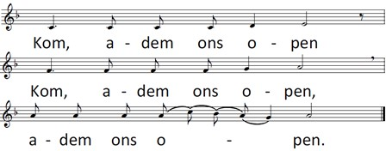

Voorbeden
De liturg bidt voor de noden van kerk en wereld. Ieder bidt in stilte voor eigen vragen.

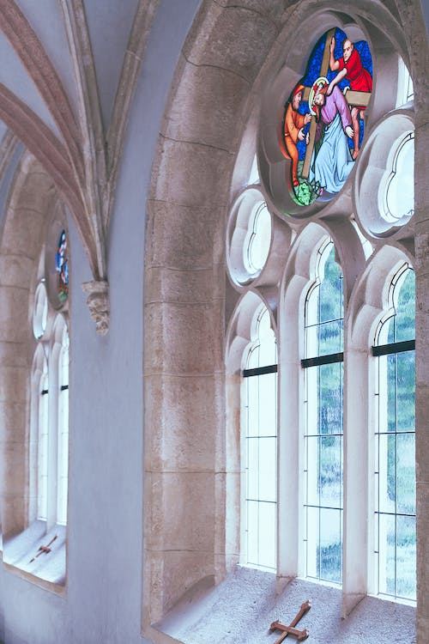

Onze Vader

Onze Vader die in de hemel zijt,
Uw Naam worde geheiligd,
Uw koninkrijk kome,
Uw wil geschiede op aarde
zoals in de hemel.
Geef ons heden ons dagelijks brood,
en vergeef ons onze schulden
zoals ook wij onze schuldenaars vergeven,
en leid ons niet in verzoeking,
maar verlos ons van de boze.
Want van U is het koninkrijk en de kracht
en de heerlijkheid in eeuwigheid, Amen.

Zegening

Mocht je behoefte hebben aan gesprek of wil je meer info over Stadsklooster:
Mail: niels@stadsklooster.nl
of kijk op onze website:
www.stadsklooster.nl

